
98學年度品德楷模
學生相片
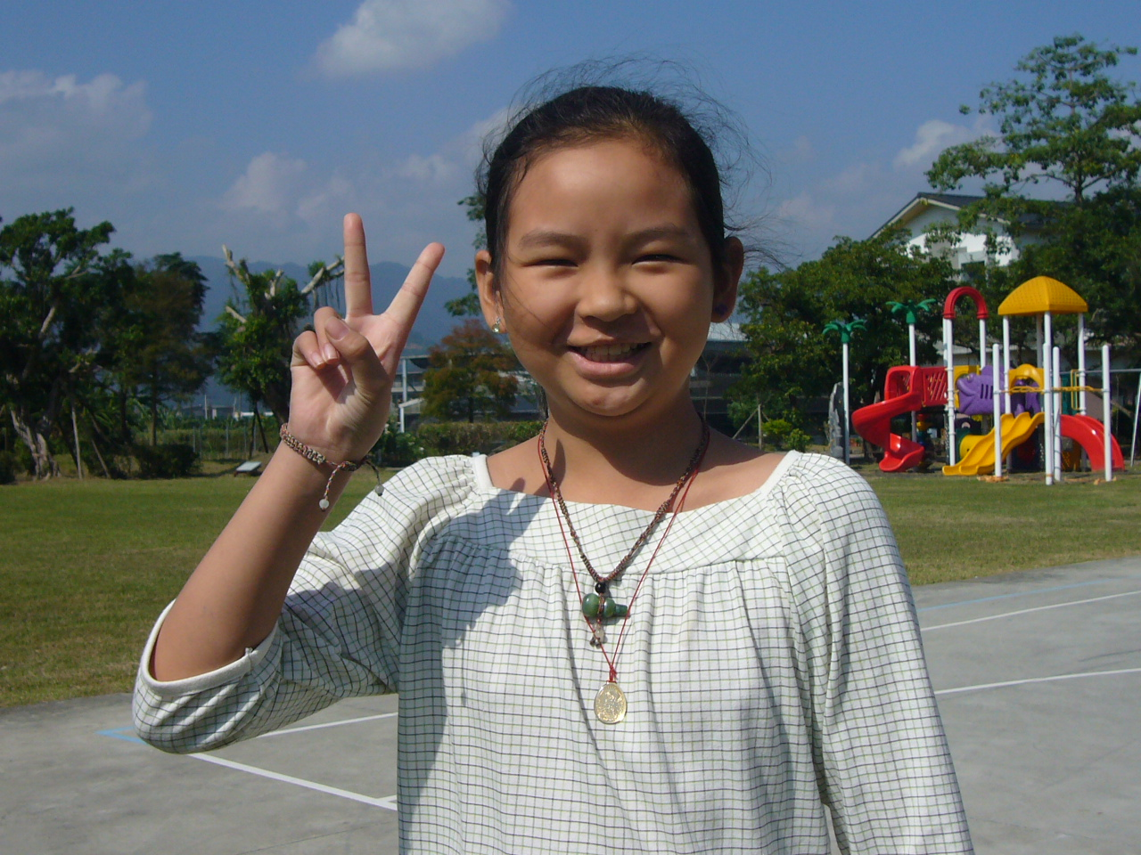
優良模範事蹟
育瑄有一顆溫柔敦厚的心，她待人和氣親切，時時能體諒別人，寬容別人。

她對課業上的學習非常認真，對公眾事務的參與和服務也十分熱忱。因為好脾氣，所以人緣好；因為用心學習，盡力做事，擁有一身的好品德。
學校、班級及姓名 | 我要對同學說的好話
深溝國民小學  四 年 孝 班  姓名：陳育瑄 | 謝謝大家，我一會好好的幫助需要幫助的人，我也會尊敬所有的老師。

